Людмила Шахотько

Население Белоруссии накануне переписи
Шахотько Людмила Петровна - доктор социологических наук, главный научный сотрудник Института экономики НАН Беларуси, заместитель директора по науке, начальник отдела исследования демографических процессов и занятости НИИ статистики при Министерстве статистики и анализа РБ.
На протяжении всех послевоенных лет, вплоть до начала 1990-х годов, численность населения в Белоруссии росла. Однако с начала семидесятых годов интенсивность этого роста начала снижаться. С 1993 страна вступила в качественно новый этап своего развития – депопуляцию. С тех пор уже более 15 лет годовое число умерших в Белоруссии превышает число родившихся и, несмотря на сохраняющийся положительный миграционный прирост, население в стране постоянно уменьшается.
Население Белоруссии сокращается уже 15 лет
На начало 2009 [1] года население Белоруссии составляло 9671,4 тысячи человек. На протяжении всех послевоенных лет, вплоть до начала 1990-х годов, численность населения страны росла. Однако интенсивность этого роста начала снижаться уже с начала семидесятых годов. Впервые смертность превысила рождаемость в 1993 году, и страна вступила в качественно новый этап своего развития – депопуляцию. Однако численность населения в стране начала снижаться с 1994 года, так как в 1993 году естественная убыль еще перекрывалась миграционным приростом. С тех пор уже более 15 лет годовое число умерших в Белоруссии превышает число родившихся и, несмотря на сохраняющийся положительный миграционный прирост, население в стране постоянно уменьшается (рис. 1).
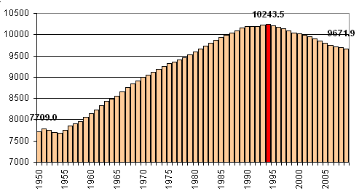
Рисунок 1 - Динамика численности населения Белоруссии за 1950-2009 годы, тыс. чел.
Депопуляция – далеко не уникальное явление в мире, оно наблюдается во многих других странах Европы, причем не только постсоветских. Так, во Франции депопуляция отмечалась еще в 40-е годы прошлого столетия, депопуляция в Германии началась с начала 70-х годов прошлого века и длится до сих пор. С начала 80-х депопуляция началась в Венгрии, а с середины 90-х еще более чем в десятке стран Европы: Белоруссии, Болгарии, Греции, Италии, Латвии, Литве, Молдавии, России, Румынии, Словении, Украине, Чешской республике, Швеции, Эстонии. Однако в целом население уменьшается только в постсоветских государствах. Страны Западной и Южной Европы естественную убыль населения пополняют за счет миграционного прироста, и в целом население этих государств увеличивается. Белоруссия, единственная из постсоветских государств, которая все 90-е годы также имела положительный прирост в миграционном обмене со всеми государствами СНГ и странами Балтии, но он был невелик и не компенсировал естественную убыль населения. В результате население страны уменьшается (рис. 2).
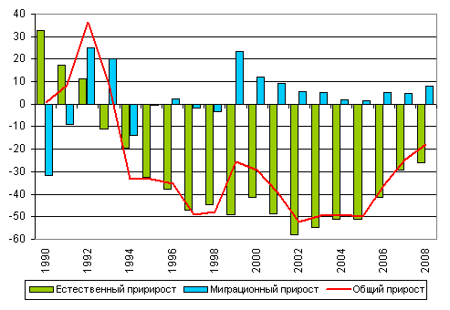
Рисунок 2 – Динамика общего, естественного и миграционного приростов населения Белоруссии за 1990-2008 годы, тыс. чел.
Убыль населения республики за счет отрицательного естественного прироста до 1997 года быстро нарастала, начиная с -11,2 тысячи человек в 1993 году и до -47,1 тысячи в 1997 году. Затем, с некоторыми колебаниями убыль продолжилась и достигла –57,9 тысячи человек в 2002 году. После 2002 года естественная убыль населения снижается, и в 2008 году она составила -26,5 тысячи человек. Всего за 1993-2008 годы в республике умерло 2194,3 тысячи человек, а родилось только 1550,3 тысячи, естественная убыль населения за эти годы составила 644,0 тысячи человек.
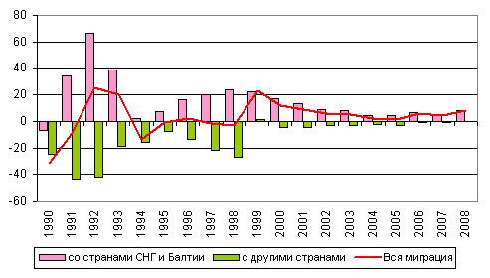
Миграционный же прирост все эти годы был положительным, и составил около 80 тысяч человек. В результате численность населения страны сократилась почти на 600 тысяч человек. Это, примерно, численность населения 10 административных районов Белоруссии, или больше, чем население Гомеля, второго по величине города в стране. Отрицательный прирост населения наблюдался в отдельные годы и был полностью связан с его оттоком за пределы бывшего СССР (рис. 3). Со всеми странами СНГ и Балтии Белоруссия все эти годы имела положительное сальдо миграции.
Рисунок 3 – Миграционный прирост (убыль) населения Белоруссии, 1990-2008,
тыс. чел.

Несмотря на то, что естественный прирост в республике стал отрицательным только с 1993 года, негативные тенденции в демографическом развитии страны отмечаются давно. Республика не воспроизводит своего населения уже более 25 лет, начиная с 1978 года, когда нетто-коэффициент воспроизводства населения в целом по стране снизился ниже минимума, необходимого для простого воспроизводства. В городской местности это произошло еще раньше. До 1993 года население страны увеличивалась лишь благодаря накопленному ранее демографическому потенциалу, который к настоящему времени полностью исчерпан.
Половозрастная пирамида населения Белоруссии сильно деформирована
Нынешняя половозрастная структура населения страны складывалась на протяжении столетия под действием рождаемости, смертности и миграции, которые сильно зависели от многочисленных социальных и военных потрясений ХХ века. В то же время половозрастная структура населения в значительной степи определяет динамику основных демографических процессов. К настоящему времени в Белоруссии сформировалась половозрастная структура, на которой четко прослеживается влияние последствий войны, спадов и падений экономического роста страны, влияние мер демографической политики, изменений в смертности и рождаемости населения, миграционных потоков (рис. 4).
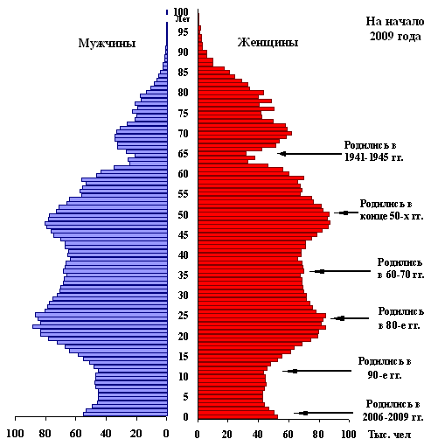
Рисунок 4 - Половозрастная пирамида населения Белоруссии на начало 2009 года
Вершина пирамиды смещена вправо, виден значительный перевес числа женщин над числом мужчин в старших возрастах. Еще недавно главной причиной такого перевеса были последствия войны, однако к настоящему времени половые диспропорции, вызванные войной, в значительной степени сгладились и дают о себе знать только в возрастах старше 80 лет. В более молодых возрастах они, в основном, связаны с различиями в смертности мужчин и женщин, а также со структурой миграционных потоков. По переписи 1959 года на 1000 мужчин приходилось 1249 женщин, по переписи 1989 года соответственно 1138, по переписи 1999 года – 1129, на начало 2009 года – 1144 женщины. Как видим, тенденция выравнивания структуры населения по полу прекратилась и уже к середине 90-х годов поменялась на противоположную, что связано с более высокой смертностью мужчин, особенно в трудоспособном возрасте.
В настоящее время в республике женщин на 648,7 тыс. человек больше, чем мужчин: 53,4% всего населения составляют женщины и 46,6% – мужчины.
Структура по полу существенно различается по возрастам, что хорошо видно на рис. 3. В младших возрастах вплоть до 30 лет мужчин больше, чем женщин. Затем, соотношение меняется на противоположное. С увеличением возраста перевес женщин постепенно нарастает. К 65 годам число мужчин в полтора раза меньше, чем женщин, к 75 годам – в два раза.
Структура населения по полу в городской и сельской местности существенно различается. В городских поселениях число мужчин больше числа женщин в возрастах до 29 лет, а в сельской местности такое превышение наблюдается во всех возрастах до 56 лет. Это в значительной степени объясняется более высокой долей женщин в молодых возрастах в чистой миграции сельского населения в города на протяжении всех послевоенных лет. К 60 годам соотношение мужчин и женщин в городской и сельской местности становится примерно одинаковым. В старших возрастах число женщин существенно превышает число мужчин, и с возрастом диспропорция увеличивается. Это результат действия двух причин: во-первых, отдаленных последствий войны 1941-1945 годов, когда погибло значительно больше мужчин, чем женщин, и, во-вторых, более высокой во всех возрастах смертности мужчин по сравнению со смертностью женщин в мирное время. В целом в городах на 1000 мужчин приходится 1146 женщин, в сельской местности – 1131 женщина.
Следует отметить, что в настоящее время в наиболее активных бракоспособных и детородных возрастах наблюдается практически равновесие соотношения полов, что благоприятствует демографическому развитию Белоруссии и, в частности, оказало положительное влияние на демографические процессы в 2003-2008 годах. Количество браков несколько увеличилось, так же, как и число родившихся.
На пирамиде заметен некоторый провал численности населения в возрастах старше 75 лет, связанный с низкой рождаемостью в 1913-1924 годах. В эти годы на территории современной Белоруссии практически постоянно шли военные действия. Первую мировую войну сменила революция и Гражданская война. Четко прослеживается провал численности, как мужчин, так и женщин в возрастах 65-70 лет. Это результат резкого снижения числа родившихся в годы войны. Затем наблюдается значительное увеличение численности населения, продлившееся до возрастов от 40 до 55 лет, это родившиеся в 50-е годы и начале 60-х. Здесь сказалось повышение количества родившихся детей в послевоенные годы в связи с послевоенной «компенсационной волной», а также нормализацией мирной жизни.
Очередной провал численности населения в возрастах 25-40-лет – в основном результат резкого уменьшения числа женщин в активном детородном возрасте, «эхо войны», дети малочисленных родителей, появившихся на свет в военные годы.
Очередное увеличение численности населения видно в возрастах 20-30 лет. Это родившиеся в 80-е годы. Здесь сказались две основные причины: вступление в активный детородный возраст относительно многочисленных поколений, родившихся в первые послевоенные годы, и активизация демографической политики (в начале 80-х был принят ряд мер, улучшающих положение семей с детьми).
Половозрастная пирамида населения Белоруссии на начало 2009 года сужается вблизи основания – на уровне возрастов от 4 до 18 лет. Это результат спада рождаемости в 90-е годы ХХ столетия и в начале ХХI века. Здесь сказалось как ухудшение экономического положения страны, так и то, что в это время в детородный возраст стали вступать поколения, родившиеся в 60-70 годы (дети рожденных в военные годы, второе «эхо войны»), численность которых невелика. Кроме того, в эти годы стали резко снижаться репродуктивные установки молодежи.
Некоторое удлинение трех самых нижних строк пирамиды, отражающих число детей в возрасте до 3 лет, – результат роста числа родившихся в 2006-2008 годах. Этот рост произошел как за счет увеличения числа женщин в активном детородном возрасте, так и за счет повышения интенсивности рождаемости.
Население Белоруссии стареет
На протяжении всех послевоенных лет вплоть до конца ХХ века основной тенденцией эволюции возрастной структуры населения Белоруссии было старение населения, т.е. увеличение числа и доли лиц в старших возрастах. Такое изменение возрастной структуры, характерное для всех развитых стиран, требует значительного увеличения расходов на пенсионное обеспечение, на совершенствование медицинской помощи, организацию специальной социальной помощи в отношении престарелых, одиноких людей потерявших способность к самообслуживанию, а также на решение других проблем пожилых людей.
Рост доли пожилых. На начало 2009 года в Белоруссии проживало около полутора миллионов лиц в возрасте 65 лет и старше (1367,2 тысячи человек). Их доля составила 14,1%, это в два с лишним раза больше, чем у старого населения по критериям ООН [2]. В 1989 году в республике доля лиц в этом возрасте была значительно меньше, она составляла 10,4%.
В то же время, следует отметить, что в последние годы, практически с самого начала ХХI века, тенденция к постарению населения в Белоруссии приостановилась. Число лиц в пенсионном возрасте стало несколько уменьшаться, а их доля практически стабилизировалась на уровне чуть более 21%. Эта приостановка была связана с тем, что в пенсионный возраст вступали люди, родившиеся в годы войны 1941-1945 годов. Их было значительно меньше, чем тех, кто родился до войны и в первые послевоенные годы (рис. 5).
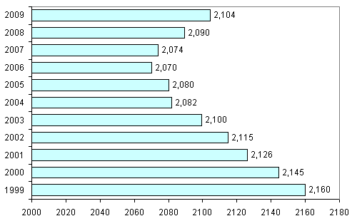
Рисунок 5 – Численность населения Белоруссии в возрасте старше трудоспособного,
тыс. чел.
Всего за годы после переписи 1999 года численность населения в пенсионном возрасте уменьшилась на 86,2 тысячи человек. Однако доля лиц пенсионного возраста за эти годы уменьшилась незначительно – с 21,5% до 21,3%. Это произошло в связи с тем, что существенно (на 330 тысяч человек) уменьшилась общая численность населения страны. Следует учитывать, что уменьшение числа лиц пенсионного возраста — временная тенденция. По мере того, как в пенсионный возраст начнут входить те, кто родился в послевоенные 40-е и в 50-е годы, когда рождаемость была относительно высокой, численность этой возрастной группы, а, соответственно, и ее доля во всем населении, снова будет увеличиваться. По сути, это новая тенденция уже проявилась, начиная с 2007 года: и численность, и доля населения в пенсионном возрасте стали расти.
В настоящее время в пенсионном возрасте находится более двух миллионов человек (на начало 2009 года – 2104,4 тыс. человек), это каждый четвертый-пятый житель республики. В сельской местности почти каждый третий житель находится в пенсионном возрасте.
Снижение численности и доли детей. Еще более постоянной является тенденция снижения численности и доли населения в младших возрастных группах. Число детей в возрасте 0-15 лет снизилось с 2131,9 тысячи в 1999 году до 1529,1 тысячи на начало 2009 года, то есть только за годы после последней переписи сократилось на 602,8 тысячи человек (рис. 6).
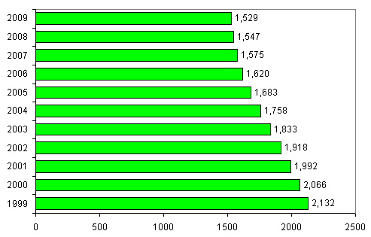
Рисунок 6 – Численность населения Белоруссии в возрасте младше трудоспособного (от рождения до 16 лет), тыс. чел.

Их доля соответственно уменьшилась с 21,2% в 1999 году до 15,8% в 2009 году. Особенно значительно сократилось число детей в возрасте до 10 лет, что хорошо видно на половозрастной пирамиде населения, основание которой резко сузилось. Это связано с резким сокращением рождаемости в 90-е годы. Последние три года увеличивается годовое количество родившихся, и от того, насколько долго продлится эта новая тенденция, зависит динамика численности населения в возрасте до 16 лет.
Динамика населения в трудоспособном возрасте. Все 90-е годы ХХ столетия и начало ХХI века характеризовались четкой и постоянной тенденцией роста как доли, так и численности населения в трудоспособном возрасте. С 5752 тысяч человек в 1999 году оно выросло до 6066 тысяч к 2007 году (рис. 7), причем этот рост происходил на фоне сокращения всего населения.
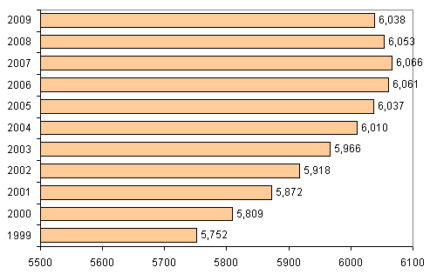

Рисунок 7 – Численность населения Белоруссии в трудоспособном возрасте, тыс. чел.
Доля населения трудоспособного возраста увеличилась с 57,3% в 1999 году до 62,4% к 2007 году. К началу 2009 года его абсолютная численность уже начала уменьшаться и составила 6038,4 тысячи человек, но доля его во всем населении пока не изменилась.
Доля населения в трудоспособном возрасте росла исключительно за счет уменьшения доли населения в возрастах моложе трудоспособного возраста. Доля населения в возрастах старше трудоспособного оставалось на уровне чуть больше 21%.
Демографическое «окно благоприятных возможностей»
Несмотря на негативные тенденции в динамике численности населения как младших, так и старших возрастов, возрастная структура населения Белоруссии в целом до последнего времени наилучшим образом способствовала экономическому развитию страны. Численность населения трудоспособного возраста увеличивалась и снижалась демографическая нагрузка на трудоспособное население. На начало 2007 года в трудоспособном возрасте находилось более 6 млн. человек, 62,4% населения страны. Такой высокой доли населения в трудоспособном возрасте никогда ранее в республике не было. Только за годы после переписи 1999 года численность населения в трудоспособном возрасте увеличилась на 313,9 тысяч человек, причем более чем наполовину за счет молодежи в возрасте 16-29 лет. Численность молодежи за это время увеличилась на 177,1 тысячи человек.
Данные тенденции существенно изменяют структуру нагрузки на население в трудоспособном возрасте. В периодической печати часто говорят о старении населения, о росте нагрузки на трудоспособное население. Однако следует отметить, что до последнего времени в республике происходило снижение этой нагрузки, особенно быстро — за счет младших возрастов (рис. 8).
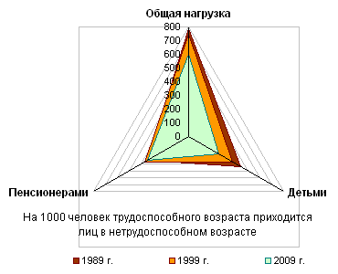
Рисунок 8 – Соотношение численности населения в трудоспособном и в нетрудоспособном возрасте в 1989, 1999 и 2009 годах
Демографическая нагрузка на трудоспособное население. В настоящее время нагрузка на население в трудоспособном возрасте ниже, чем когда-либо за всю послевоенную историю развития Белоруссии. Так, по данным на начало 2009 года на 1000 населения в трудоспособном возрасте приходилось 602 человека в нетрудоспособном возрасте, в то время как в 1970 году – 894 человека, а в 1993 году – 808 человек.
Особенно быстро снижалась нагрузка детьми, сейчас она наименьшая за все рассматриваемые годы. В 1970 году на 1000 человек населения в трудоспособном возрасте приходилось 586 детей в возрасте до 16 лет, в 1991 году – 441 ребенок, а на начало 2009 года – всего 253 ребенка в этом возрасте. Это в два с лишним раза меньше, чем в 70-е годы прошлого столетия.
В последние годы снижается нагрузка и лицами старше трудоспособного возраста, причем стабильное снижение происходит уже 10 лет. Так, в 1997 году на 1000 населения в трудоспособном возрасте приходился 381 человек в возрасте старше трудоспособного, а на начало 2007 года – 342 человека в этом возрасте. Такая нагрузка наблюдалась в конце 80-х годов прошлого столетия. Однако этот показатель в последние годы начал расти и на начало 2009 года составил 349 лиц пенсионного возраста на 1000 лиц трудоспособного возраста. Если рассмотреть демографическую нагрузку по полу, то можно отметить что нагрузка среди женского населения в полтора-два раза выше, чем среди мужского населения. Это связано в основном с более высокой долей лиц в пенсионном возрасте среди женщин.
По переписи населения 1989 года на 1000 человек трудоспособного возраста приходилось 786 человек в нетрудоспособных возрастах, в том числе (437 детей и 349 – пожилых), в 1999 году этот показатель составлял соответственно – 746 (371 и 375), в 2009 году – 602 (253 и 349) (рис. 9).
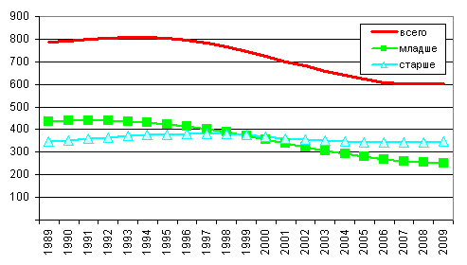
Рисунок 9 – Нагрузка на население в трудоспособном возрасте в Белоруссии, 1989-2009 годы (на 1000 человек)
В международной практике для оценки демографической нагрузки принято использовать отношение числа лиц моложе 15 лет и старше 65 лет к числу лиц в возрасте от 15 до 64 лет. Этот показатель в республике в последние 10 лет тоже довольно быстро снижается. В 1995 году на 100 человек в возрасте 15-64 года приходилось 52,1 человека в возрастах младше и старше этого возраста, в 2000 году – 47,6 человека, в 2005 году – 43,1 человека, в 2007 – 41,8 человека, а в 2009 году – 40,4 человека. В Северной и Западной Европе этот показатель в 2004 году был несколько выше и равнялся 51,5 человека, в России – ниже: 40,8 человека.
Динамика численности и доли женщин детородного возраста. Важный показатель – изменение численности женщин в детородном возрасте (15-49 лет) и особенно в наиболее активном детородном возрасте (20-34 года) и их доли во всем населении, так как именно от численности этих возрастных групп женщин существенно зависит количество рожденных в стране детей.
В настоящее время в активном детородном возрасте находится на 69,1 тысячи женщин больше, чем было в 1999 году. В годы после переписи 1999 года численность этой возрастной группы постоянно увеличивалась (рис. 10).
Это связано с тем, что в активный детородный возраст вступали те, кто родился в первой половине 80-х годов прошлого столетия, когда в республике наблюдался всплеск рождаемости. Данная тенденция сохранится еще 1-2 года и затем, начиная с 2011-2012 года, будет уменьшаться, ускоряя темпы убыли.
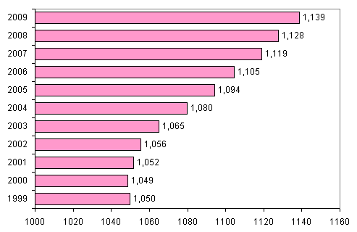
Рисунок 10 – Число женщин в активном детородном возрасте (20-34 года), тыс. чел.
Уже в 2015 году численность этой возрастной группы женщин уменьшится до уровня 2005 года. Если к этому времени интенсивность рождаемости существенно не повысится, это, безусловно, вызовет очередное уменьшение общего количества родившихся.
Динамика численности молодежи. Кроме названных возрастных групп населения, одной из важнейших является молодежь, которая имеет непосредственное отношение к социально-экономическому развитию страны, и определяет ее будущее. Сейчас в динамике численности этой возрастной группы появились довольно существенные позитивные изменения (рис. 11).
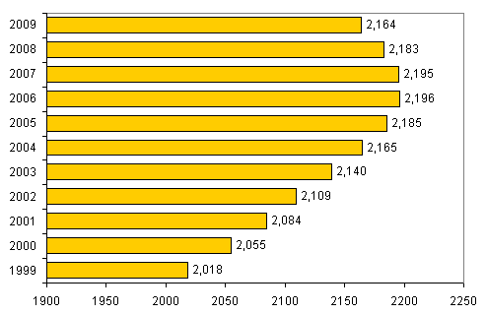
Рисунок 11 – Численность молодежи в 1999-2009 годах, тысяч человек
За годы, прошедшие после переписи 1999 года, численность населения в возрасте 16-29 лет увеличилась на 177 тысяч человек. Численность мужского населения увеличилась на 97,2 тысячи человек, а женского на 79,9 тысячи человек.
Увеличение численности молодежи связано с тем, что в этот возраст вступили родившиеся в 80-е годы прошлого столетия, когда рождаемость была выше. Превышение среди молодежи численности мужчин связано с тем, что среди родившихся всегда больше мальчиков (на 100 девочек ежегодно рождается в среднем 106 мальчиков). Высокая доля молодежи в возрасте 16-29 лет среди населения трудоспособного возраста, говорит о наличии более высоких перспектив у этого населения, так как у молодежи, как правило, выше образование, лучше здоровье, лучшие физические возможности, лучшие возможности осваивания нового и т.д.
Кроме того, в современной половозрастной структуре населения относительно высокая доля юношей призывного возраста, что дает возможность более успешно решать проблемы призыва.
И у Белоруссии есть свой «крест»
За последнее столетие Белоруссия перешла к новому типу воспроизводства населения. В начале XX века на территории современной Белоруссии общий коэффициент рождаемости был равен 44‰, это ниже, чем в целом по 50 губерниям Европейской России (50‰), однако значительно выше, чем в большинстве стран Европы в те годы. Высокой рождаемости способствовали распространенность ранних браков. Сохранение на относительно высоком уровне показателей смертности, особенно детской, также не способствовало снижению рождаемости.
Смертность населения к началу XX столетия составила 25‰. Ожидаемая продолжительность жизни в 1896-1897 годах была равна 37,5 годам: (37 лет у мужчин и 38 лет у женщин). Детская смертность в 1897 году равнялась 186‰. Главными причинами были неудовлетворительные условия жизни большей части населения, низкий уровень медицинской помощи, плохие санитарные условия. Так, по данным В.В. Кошелева, в г. Могилеве к началу XX века детская смертность у привилегированного населения составила 138‰, а у промыслового – 219‰ (разделение на привилегированное и промысловое население автор привел по сословиям и уровню материального обеспечения) [3].
С самого начала ХХ столетия показатели рождаемости постоянно снижались. С конца 1920-х годов этому способствовали высокие темпы индустриализации республики, коллективизации, трудности, связанные с ними, быстрый рост городов, массовое вовлечение женщин в общественное производство, значительные миграционные потоки, улучшение санитарно-гигиенических условий жизни населения, что сокращало детскую смертность.
В связи со снижением рождаемости в 1930-е годы правительство приняло ряд мер. Была расширена сеть родильных домов, детских садов и яслей. Предусматривались мероприятия, улучшающие экономическое положение многодетных семей. Были запрещены аборты, что дало определенный кратковременный эффект, однако с 1939 года в динамике рождаемости снова наметился спад.
Смертность все эти годы, за исключением военных лет, снижалась, а показатели ожидаемой продолжительности жизни быстро росли. В результате к 1950 году в республике уровень рождаемости составил 25,5‰, а смертность – 8,0‰.
В 60-е годы началось новое резкое снижение рождаемости. В немалой степени этому способствовало то, что именно в этот период в активный детородный возраст вступали женщины, рожденные в годы войны. Однако снижались не только общие коэффициенты рождаемости, но и повозрастные. С 1959 по 1970 год специальный коэффициент рождаемости (число рождений на 1000 женщин в возрасте 15-49 лет) в Белоруссии уменьшился с 91 до 61,3‰, т.е. на одну треть. После резкого снижения в 60-е и относительной стабильности в 70-е годы показатели рождаемости в 80-е годы успели дважды коренным образом изменить тенденции своего развития. Скачок рождаемости вверх в 1983-1986 годах сменился снижением в 1986-1989 годах и еще более резким спадом в 90-е годы. Снижались и возрастные коэффициенты рождаемости. Показатели смертности, достигнув минимума в середине 60 годов ХХ столетия, стали увеличиваться. В результате в 1993 году количество умерших превысило количество родившихся, и численность населения страны стала уменьшаться за счет естественного движения.
Начиная с конца 90-х годов прошлого столетия, ежегодное количество родившихся перестало снижаться и практически стабилизировалось на очень низком уровне – 88-93 тысячи человек в год. Количество умерших продолжало расти.
Некоторые позитивные тенденции отмечены только в последние четыре года – 2005-2008. Естественная убыль населения, хотя она и стала сокращаться в последние годы, сохраняется вот уже более 15 лет и все еще остается на относительно высоком уровне (в 2008 году — минус 26,5 тысячи человек).
Улучшение в последние годы социально-экономического положения Белоруссии положительно повлияло на развитие демографических процессов. Начиная с 2005 года, появились новые тенденции в демографическом развития страны. Позитивные тенденции выявлены в динамике и рождаемости и смертности.
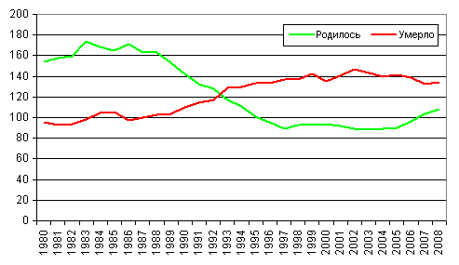
Рисунок 12 – «Белорусский крест». Число родившихся и умерших в Белоруссии, тыс. чел.
Число родившихся в Белоруссии детей, достигнув минимума – 88,5 тысячи в 2003 году начало достаточно уверенно увеличиваться. Так, количество родившихся в 2004 году увеличилось на 0,4 тысячи, в 2005 г. – на 1,6, в 2006 г. – на 6,2, в 2007 г. – на 6,7, и в 2008 г. – на 4,5 тысячи. Количество умерших, достигнув максимума (146,7 тысячи) в 2002 году, стало уменьшаться.
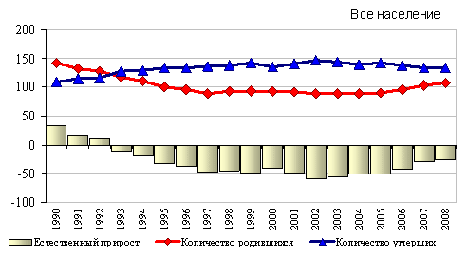
Активно убывает сельское население. В сельской местности количество умерших в 2-2,5 раза превышает количество родившихся. В городском населении количество умерших тоже превышает количество родившихся, но незначительно (рис. 13).
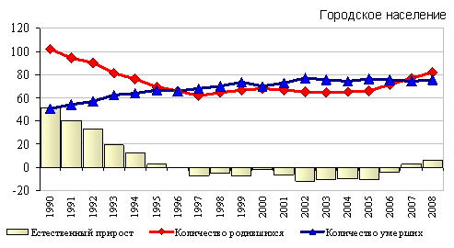
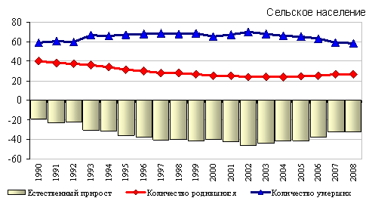
Рисунок. 13 –. Число родившихся, умерших и естественный прирост в Белоруссии за 1990-2008 годы. Все, городское и сельское население
Естественную убыль в городах перекрывает положительное сальдо миграции. В результате численность городского населения в республике медленно, но растет.
Каким будет население Белоруссии в 2030 году?
На основе прогнозов эволюции отдельных демографических процессов, о чем пойдет речь в следующей статье, нами был разработан прогноз динамики и структуры населения Белоруссии до 2030 года. Прогноз рассматривает три возможных сценария демографического развития.
Первый вариант прогноза предполагает весьма оптимистический сценарий демографического развития страны. Его можно назвать оптимальным, желаемым для республики. Он, практически, показывает каких показателей необходимо достичь, чтобы население в стране перестало снижаться. В него заложены показатели оптимистических вариантов прогнозов всех трех компонент прогноза: по рождаемости, ожидаемой продолжительности жизни и миграции. Этот вариант скорее можно назвать желаемым, нежели реальным, хотя, теоретически, если бы темпы роста, отмеченные в последние два года (2008 и 2007), сохранились и в дальнейшем, то столь оптимистические показатели рождаемости и ожидаемой продолжительности жизни, которые заложены в данном сценарии на 2030 год, были бы достигнуты уже к середине следующего десятилетия. Этот вариант показывает верхнюю планку динамики населения на ближайшие два десятилетия, которая желательна, но маловероятна. Более вероятны сценарии, по которым в ближайшие годы прироста населения не ожидается, а депопуляция будет продолжаться еще довольно длительное время.
Второй вариант прогноза предусматривает демографическое развитие Белоруссии по среднему сценарию. В него заложены показатели средних вариантов прогнозов всех трех компонент прогноза: по рождаемости, ожидаемой продолжительности жизни и предусматривается не высокий миграционный прирост.
Третий вариант прогноза предусматривает демографическое развитие Белоруссии по достаточно пессимистическому сценарию. В него заложены показатели пессимистических вариантов прогнозов рождаемости и ожидаемой продолжительности жизни и не предусматривается миграционный прирост. Однако по этому сценарию все же предполагается некоторый рост ожидаемой продолжительности жизни и не предполагается миграционный отток населения. Таким образом, этот вариант нельзя назвать совсем пессимистическим. По нашему мнению, он показывает нижнюю границу, до которой может снизиться численность населения, если демографическое развитие не удастся оптимизировать.
В результате ожидаемая численность населения к 2020 году может колебаться в пределах от 9761 тысячи человек по оптимистическому варианту, до 9118 тысяч человек по пессимистическому варианту. К 2030 году ожидаемая численность населения может колебаться в пределах от 9907 тысяч человек по оптимистическому варианту, до 8233 тысяч человек по пессимистическому варианту (табл. 1).

Таблица 1 - Ожидаемая численность населения Белоруссии по трем прогнозным сценариям развития до 2030 года, тыс. чел.
Год | Сценарий 1, «Оптимистический» | Сценарий 2,  «Средний» | Сценарий 3, «Пессимистический»
2009 отчет | 9671,4 | 9671,4 | 9671,4
2010 | 9662,0 | 9649,4 | 9636,8
2015 | 9682,8 | 9561,3 | 9439,8
2020 | 9760,9 | 9439,2 | 9117,5
2025 | 9844,9 | 9273,3 | 8701,7
2030 | 9906,6 | 9069,8 | 8233,0
Наиболее вероятно, что демографическое развитие пойдет по среднему сценарию, по которому численность населения на протяжении всего прогнозного периода будет продолжать уменьшаться.
Существенные изменения, по нашим расчетам, произойдут и в возрастной структуре населения (рис. 15).
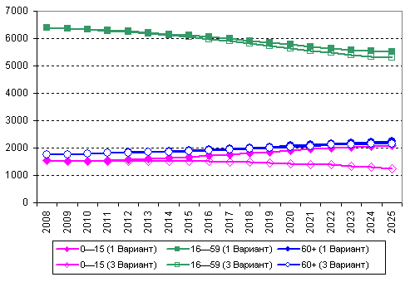
Рисунок 14 -. Численность населения основных возрастных групп (0-15 лет, 16-59 лет и 60 лет и более) по первому и третьему вариантам прогноза, тыс. чел.
Численность населения в старшей возрастной группе практически одинаково растет по первому и третьему вариантам. Однако, ввиду того, что общая численность населения по этим вариантам разная, то и доля этой возрастной группы по вариантам разная. Так, если демографическое развитие страны будет развиваться по 1 сценарию, то она возрастет с 18,3% в 2009 году до 22,9% к 2030 году, а по 3 сценарию до 26,3% (табл. 2).
Таблица 2 - Доля численности основных возрастных групп в общей численности населения по 1 и 3 сценариям развития, %
Возрастные группы | 2009 | 2020 | 2030
Первый вариант
0-15 | 15,8 | 19,6 | 21,3
16-59 | 65,9 | 59,2 | 55,8
60+ | 18,3 | 21,3 | 22,9
Всего | 100,0 | 100,0 | 100,0
Третий вариант
0-15 | 15,8 | 15,7 | 11,9
16-59 | 65,9 | 61,9 | 61,7
60+ | 18,3 | 22,4 | 26,3
Всего | 100,0 | 100,0 | 100,0
Численность населения в наиболее активной возрастной группе снижается и по первому и по третьему сценариям, причем по третьему сценарию более активно. Однако доля этой возрастной группы более активно снижается по первому сценарию. Происходит это за счет того, что по первому сценарию и численность и доля населения в младшей возрастной группе растет, а по третьему сценарию и численность и доля младшей возрастной группы довольно быстро уменьшается.
Следует учитывать, что на ход демографического развития Белоруссии может оказать существенное негативное влияние развивающийся мировой финансовый кризис, длительность и глубину которого пока никто не прогнозирует. Пока не совсем понятно, насколько сильно он затронет республику, и нет опыта, по которому можно было бы определить, насколько этот кризис может повлиять на демографические процессы. Поэтому неопределенность в настоящих прогнозах несколько больше, чем во всех предыдущих, тем более, что и исходная информация о численности населения может содержать определенную погрешность, так как после последней переписи прошло более 10 лет. Проведение очередной переписи планируется на конец текущего года. Она может внести свои коррективы в оценки численности и половозрастной структуры населения и дать основания для построения уточненного прогноза.
Примечания:
[1] Население Республики Беларусь: стат. сб. / Национальный статистический комитет Республики Беларусь. — Мн., 2009. — 463 с.
[2] По критериям ООН, население, в котором доля лиц в возрасте 65 лет и старше составляет более 7%, считается старым.
[3] Кошелев В.В. Медико-топографическое описание г. Могилева на Днепре. — СПб., 1901. — С. 75.
Демоскоп Weekly, №391-392, 28 сентября – 11 октября 2009

